尾号5433的手机号好不好

揭秘尾号5433的手机号：究竟好不好？

在挑选手机号时，许多人会考虑号码的寓意、吉凶等。今天，我们就来探讨一下尾号5433的手机号，看看它究竟好不好。

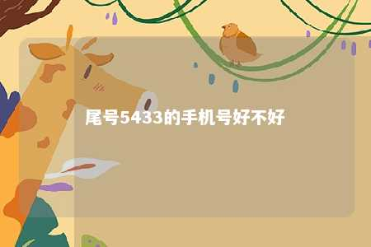

一、尾号5433的手机号寓意

1. 数字5：数字5在我国文化中象征着“中庸之道”，意味着平衡、和谐。同时，5也代表着“财富”，寓意着拥有这个尾号的手机号主人财运亨通。
2. 数字4：数字4在汉语中谐音“死”，但在我国某些地区，4也代表着“发”，寓意着吉祥、发财。因此，尾号4的手机号在一定程度上被认为是个好号码。
3. 数字3：数字3在我国文化中代表着“阳”，寓意着好运、成功。3也代表着“和”，意味着和谐、和睦。

综合来看，尾号5433的手机号寓意着财运亨通、吉祥如意、和谐美好，可以说是一个不错的号码。

二、尾号5433的手机号吉凶

1. 吉祥面：

（1）数字5、4、3分别代表着财运、吉祥、成功，尾号5433的手机号整体寓意较好。

（2）尾号5433的号码组合较为独特，不易与他人重复，具有较高的辨识度。

（3）尾号5433的手机号在发音上较为顺口，便于记忆。

1. 凶险面：

（1）数字4在部分地区的谐音可能被认为不吉利，但具体情况还需根据个人信仰和地域文化而定。

（2）尾号5433的手机号可能存在一定的号码歧视，例如在一些招聘、相亲等场合，可能会因为尾号而影响个人形象。

三、总结

尾号5433的手机号在寓意、吉祥面等方面表现较好，可以说是一个不错的号码。但在具体选择时，还需根据个人喜好、信仰和地域文化等因素综合考虑。同时，号码的好坏并非绝对的，关键在于个人对号码的认可程度。希望本文能对您在挑选手机号时提供一定的参考。

文章地址：<https://www.yyzq.team/post/422340.html>